GUIA DE ESTUDIO N°1
Materia y Energía en Ecosistemas
Curso: 1º Medio
Profesor: Sergio Urrejola A.
Objetivo: Aplicar conceptos de materia y Energía en Ecosistemas

I) Analiza las tramas tróficas chilenas y Responde
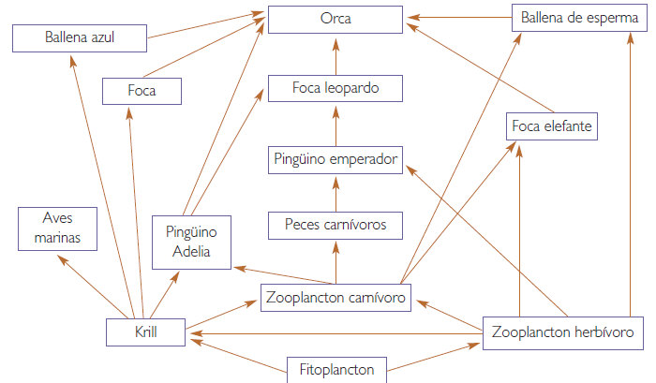
a) ¿Cuáles son los niveles de esta trama?
b) ¿Qué organismos ocupan más de un nivel trófico?
c) ¿Por qué en este ecosistema los organismos productores corresponden a fitoplancton, y no a vegetales?
d) ¿De qué organismos se alimentan el pingüino emperador y el pingüino Adelia?
e) Muchos barcos pesqueros se dedican a la captura de Krill en los mares antárticos, ¿qué efectos
puede provocar esta situación sobre la trama trófica?
II) Una investigación sobre la alimentación de los animales de un ecosistema se obtuvieron
los siguientes datos:
-­‐ conejos………………..comen hierba y frutos
-­‐ hormigas……………..comen hojas
-­‐ búhos………………….comen serpientes, ratones y pájaros
-­‐ ratones………………..comen frutos
-­‐ zorros………………….comen ratones, pájaros, serpientes, conejos y frutos
-­‐ lombrices…………….comen hojas
-­‐ pájaros………………..comen lombrices y hormigas
--- serpientes…………….comen pájaros y ratones
De acuerdo a lo anterior Responda.
a) Clasifica los organismos de la lista en productores, herbívoros y carnívoros.
b) Dibuja la red trófica a partir de los datos anteriores.
c) Construye, utilizando flechas, dos cadenas tróficas. ¿Cuál es la cadena trófica más larga que se
puede construir? ¿Se podría hacer aún más larga, razona la respuesta?
d) ¿Qué organismo pertenece a dos niveles tróficos? ¿Qué nombre reciben? ¿Qué ventajas
presentan respecto a los demás organismos?
e) ¿Qué sucedería en el ecosistema si desaparecen los pájaros? ¿Y si se recolectaran todos los frutos?

III) Responda las siguientes preguntas
a) ¿Por qué se habla de flujo de energía y no de ciclo de energía?
b) La energía que se pierde a lo largo de la cadena trófica ¿A dónde va a parar?
c) Si un carnívoro requiere diariamente 3000Kcal, ¿qué cantidad de energía procedente de
un herbívoro necesitará? A su vez, el herbívoro ¿Qué cantidad de energía procedente del productor
precisará?
IV) Respecto al ciclo del carbono:
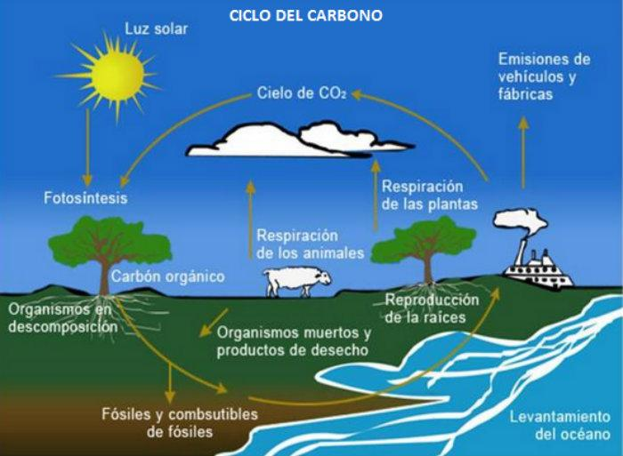
a) ¿Bajo qué formas químicas están presentes el carbono mineral y el carbono orgánico?
b) ¿Cómo se devuelve el dióxido de carbono a la atmósfera?
c) ¿cómo pasa el carbono mineral a carbono orgánico? ¿Y el carbono orgánico a mineral?
d) ¿Podría funcionar el ciclo del carbono sin los vegetales? ¿Y si son los vegetales? Razona la respuesta

